111年12月23日餐點照片
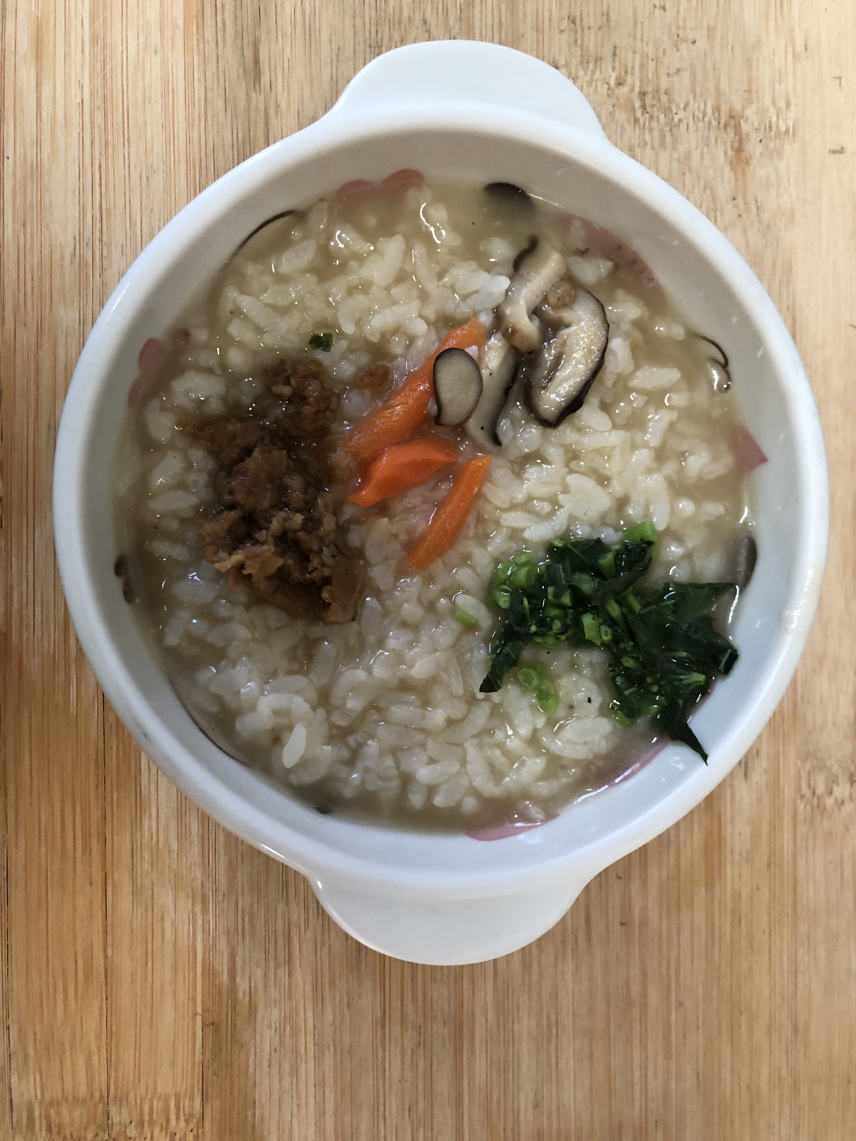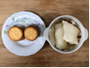
早餐(香菇雞肉粥) 下午點心(豆花、餅乾)
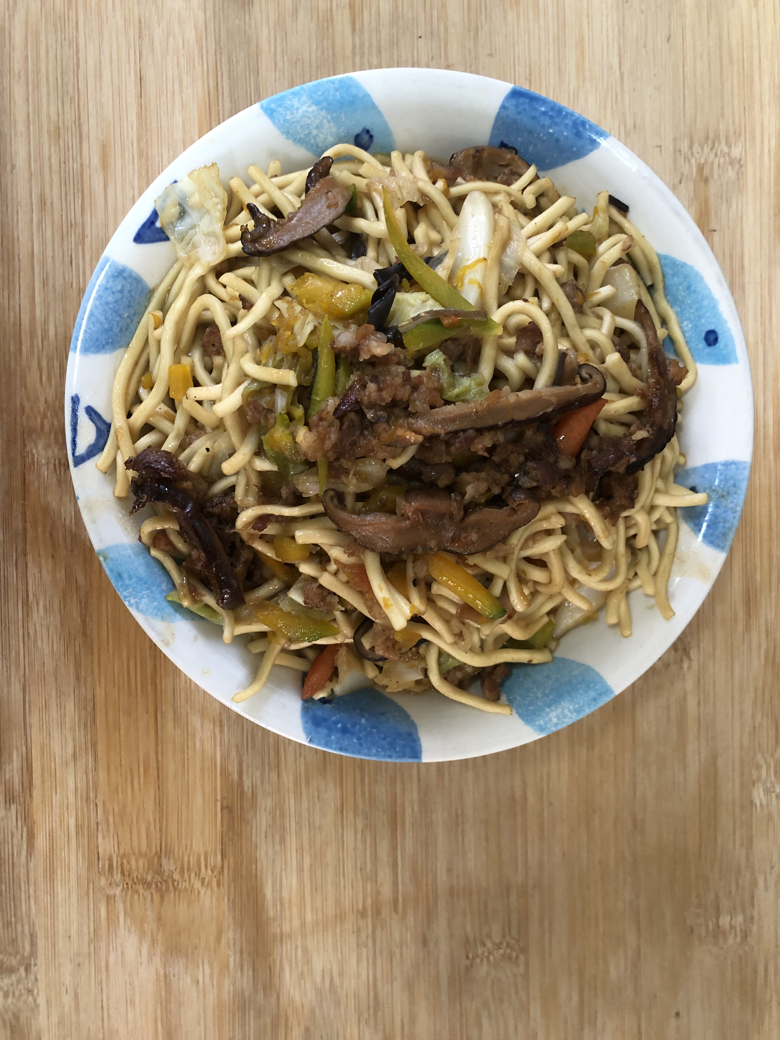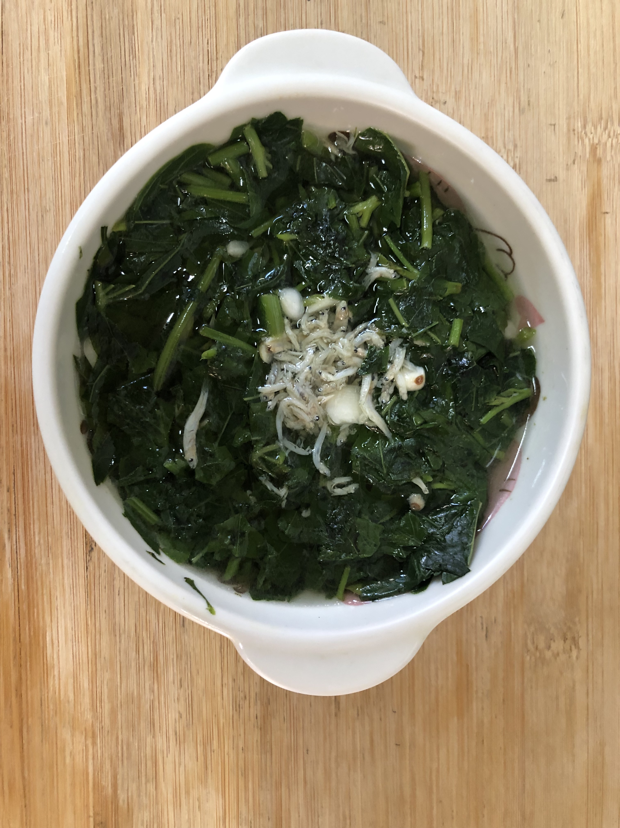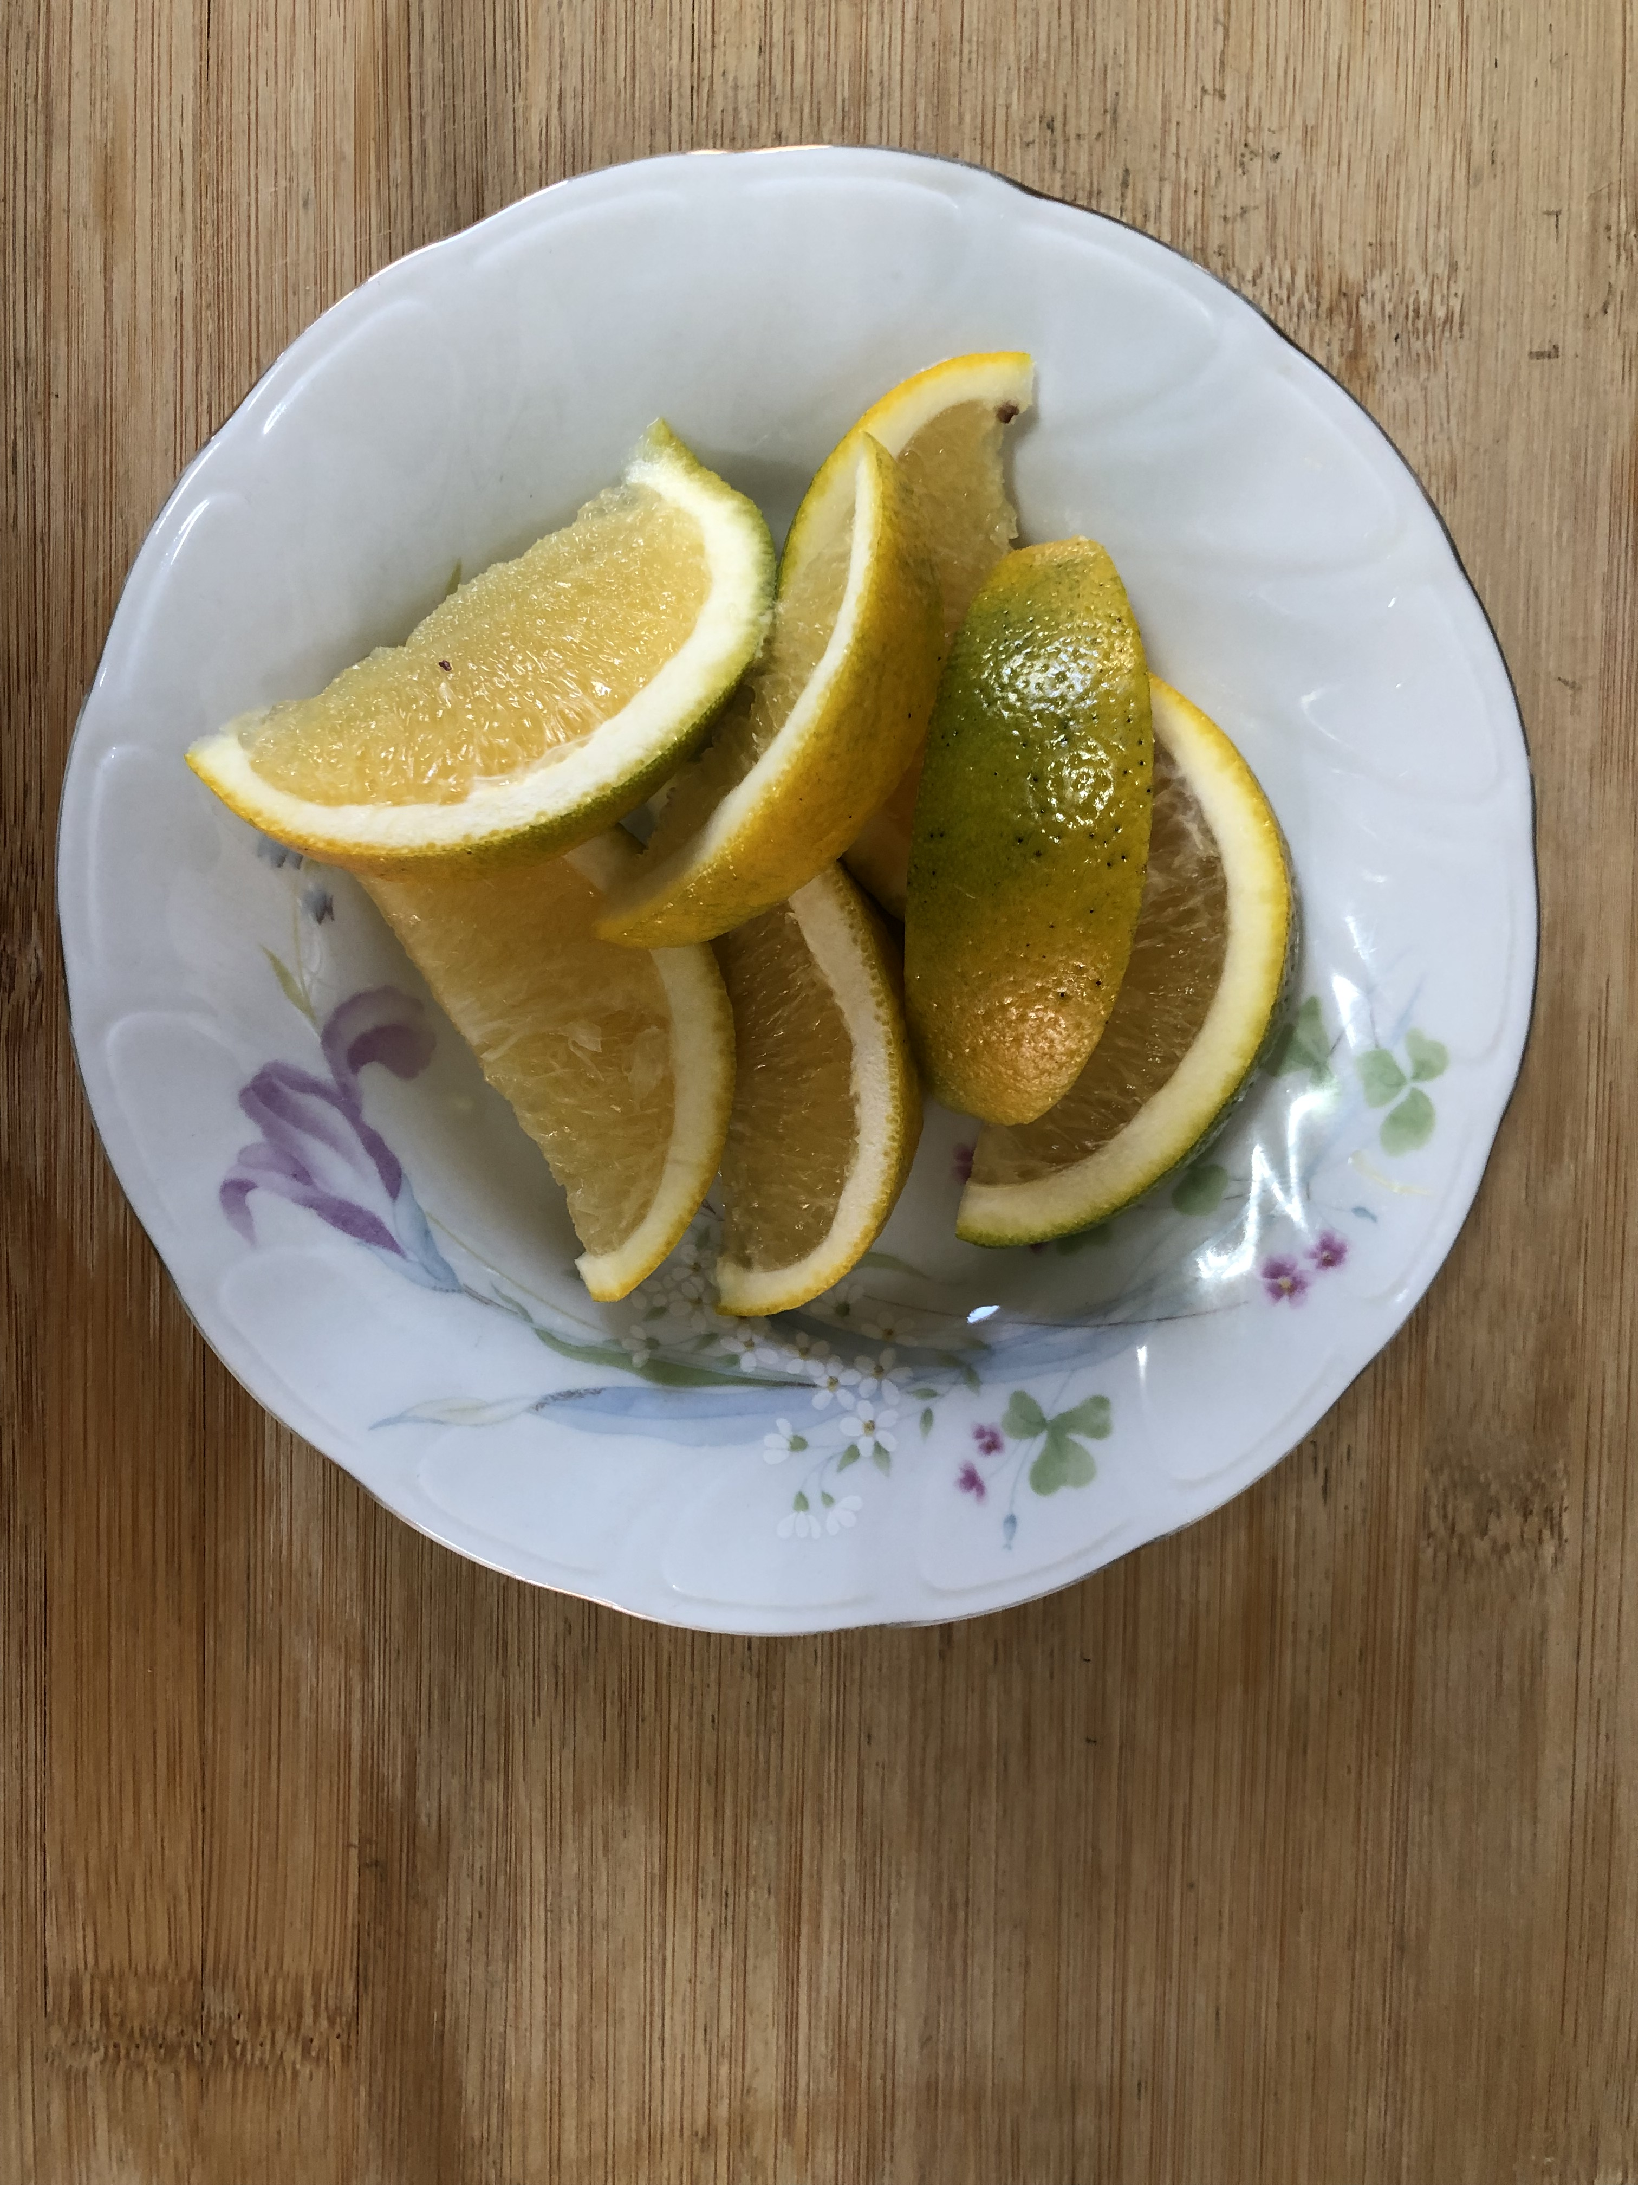
午餐(金瓜炒麵、銀魚蔬菜湯、水果)

